Школа безопасности: тематические соревнования состоялись в Сосенском
23.07.2018

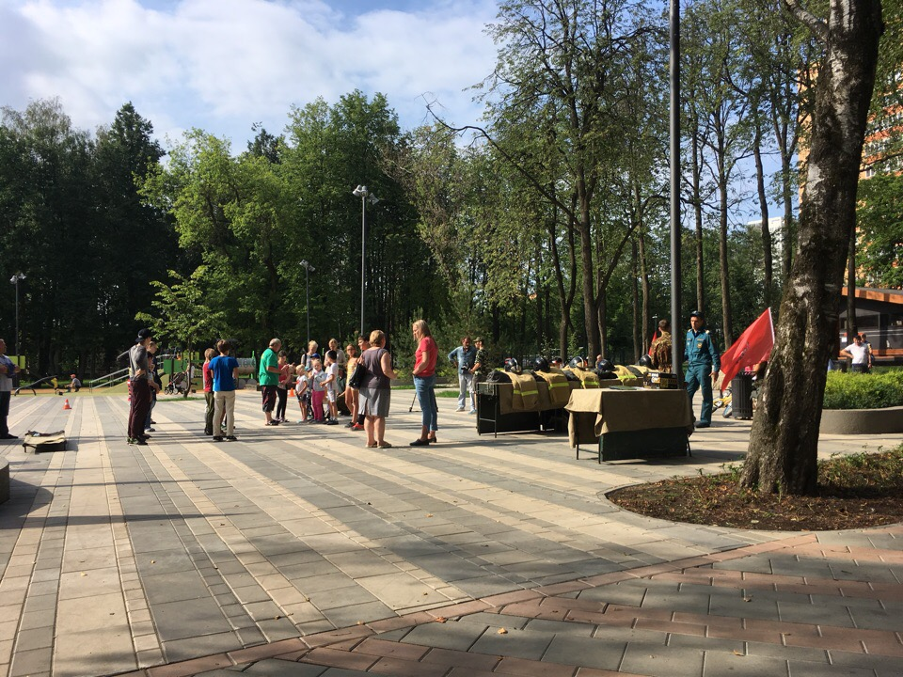
Школа безопасности: тематические соревнования состоялись в Сосенском. Фото: Сосенский центр спорта
Сотрудники Сосенского центра спорта 21 июля провели соревнования по гражданской обороне «Школа безопасности».
— Традиционное мероприятие в рамках программы патриотического воспитания молодежи состоялось в Липовом парке. В нем поучаствовали ученики образовательных комплексов Новой Москвы. Специалисты Министерства по чрезвычайным ситуациям Российской Федерации показали ребятам, как правильно работать со шлангом, пользоваться огнетушителем, надевать пожарную экипировку и оказывать первую доврачебную помощь, — рассказали в Сосенском центре спорта.
Отметим, что самому младшему участнику встречи было шесть лет.

Адрес страницы: http://tinao.mos.ru/presscenter/news/detail/7465108.html
Префектура Троицкого и Новомосковского административных округов города Москвы

